**附件2**

**福州市第二总医院妇幼保健院**

**医疗设备市场调研报名材料**

**项目名称：**

**供应商：**

**联系地址：**

**联系人：**

**联系电话：**

**联系邮箱：**

**日  期：**

参考示例 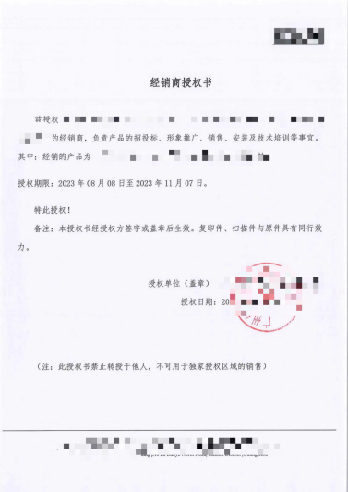

**附件3**

**单位法人/负责人授权书**

致：福州市第二总医院妇幼保健院

我方的法人/单位负责人 授权 为我方的供应商代表，代表我方参加  项目市场调研报名及产品推介，全权代表我方处理市场调研及产品推介过程的一切事宜，包括但不限于：递交文件、参与谈判、澄清等工作。代表在投标过程中所签署的一切文件和处理与之有关的一切事务，我方均予以认可并对此承担责任。

供应商代表无转委权。特此授权。

（以下无正文）

单位法人/负责人：

身份证号： 联系电话：

供应商代表：

身份证号： 联系电话：

授权供应商（加盖公章）:

单位法人/负责人签字或盖章：

被授权代表签字：

签署日期：   年   月   日

**单位法人/负责人身份证复印件**

|  |  |  |
| --- | --- | --- |
| **正面** |  | **背面** |
| **供应商代表身份证复印件** |  |  |
| **正面** |  | **背面** |

**附件4**

**福州市第二总医院妇幼保健院**

**医疗设备市场调研表**

|  |  |  |  |
| --- | --- | --- | --- |
| **一、产品情况** | | | |
| **项目名称** |  | | |
| **品牌** | （进口则写明中英文两种） | **型号规格** |  |
| **产地** | （需要注明国产还是进口） | **使用年限** |  |
| **生产厂家** | （需注明是否中小微企业） | **联系人及联系电话** |  |
| **供应商** |  | **联系人及联系电话** |  |
| **供应商 电子邮箱** |  | | |
| **厂家、供应商资质审查** | **供应商营业执照**  证号：  有效期： | **供应商医疗器械经营许可证**  证号：  有效期： | |
| **供应商医疗器械经营备案证**  证号：  有效期： | **产品授权书**  授权单位：  授权期限： | |
| **产品注册证/备案证**  证中产品名称：  注册证编号(全)：  有效期： | **厂家营业执照**  证号：  有效期： | |
| **厂家医疗器械生产许可证**  证号：  有效期： | **厂家医疗器械经营许可证（如有）**  证号：  有效期： | |
| **供应商确认** | |  |  | | --- | --- | | 拟销售价格： | 免费保修期： | | 续保价格： | |  |  | | 其他：以上报价有效期为 个月。 | |   **本公司承诺提交的资料与上述填写信息真实、有效，如有虚假，本公司承担由此引起的一切责任。**  **签名确认：**  **公司名称：（公章）**  **年     月     日** | | |

|  |  |  |  |  |  |  |  |  |  |
| --- | --- | --- | --- | --- | --- | --- | --- | --- | --- |
| **附件5**  **报 价 一 览 表** | | | | | | | | | |
| **项目**  **编码** | **项目名称** | **产地品牌** | **型号规格** | **数量** | **单价（元）** | **总价（元）** | **质保期（年）** | **注册证上名称** | **注册证编号** |
|  |  |  |  |  |  |  |  |  |  |
|  |  |  |  |  |  |  |  |  |  |
| **合计报价** | | | | | **小写：** |  | | | |
| **大写：** |  | | | |
|  |  |  |  |  |  |  |  |  |  |
|  |  |  |  |  |  | **供应商：** |  |  |  |
|  |  |  |  |  |  | **日 期：** |  |  |  |

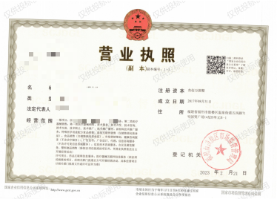参考示例

（1）**、代理商公司证件**：①营业执照、②医疗器械经营许可证、③医疗器械经营备案证等；  
 **（2）、生产厂家公司证件：**①营业执照、②医疗器械生产许可证、③医疗器械经营许可证、④医疗设备注册证或备案证（如非医疗设备请提供非医疗设备证明）等。

参考示例

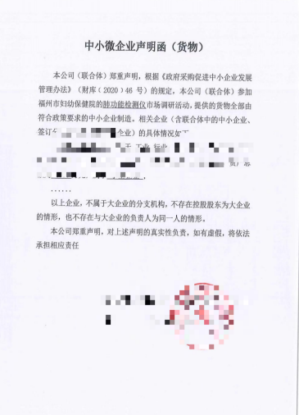

**附件6**

**福州市第二总医院妇幼保健院**

**医疗设备市场占有及销售记录表**

|  |  |  |  |  |  |  |  |  |  |  |  |  |  |  |  |  |  |  |  |  |
| --- | --- | --- | --- | --- | --- | --- | --- | --- | --- | --- | --- | --- | --- | --- | --- | --- | --- | --- | --- | --- |
| 1. 提供福建省、市各级公立医用客户名单，（需提供中标通知书或采购合同等成交证明）。 2. 设备品牌型号需跟本次调研品牌型号一致。  |  |  |  |  |  | | --- | --- | --- | --- | --- | | **序号** | **医院名称** | **品牌型号** | **购买时间** | **成交单价**  **（万元）** | | 1 |  |  |  |  | | 2 |  |  |  |  | | 3 |  |  |  |  | |

|  |  |  |  |
| --- | --- | --- | --- |
| **附件7**  **设备对比表** | | | |
| **品牌** | **本品牌** | **竞品1** | **竞品2** |
| **型号** |  |  |  |
| **参数1** |  |  |  |
| **参数2** |  |  |  |
| **参数3** |  |  |  |
| **参数4** |  |  |  |
| **...** |  |  |  |
| 备注：要求与市场上至少两个主流的品牌进行对比，对比本品牌的产品优势与本品牌产品独有等内容。 | | | |

参考示例

**技术参数**

# 参考示例

# **配置清单**

## 产品彩页（参考示例）

## 微信图片_20231010094139

参考示例（**售后服务承诺书**）

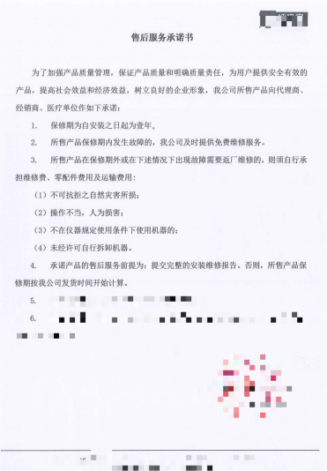

**附件8**

**耗材/试剂/易耗品报价情况**

|  |  |  |  |  |  |  |  |
| --- | --- | --- | --- | --- | --- | --- | --- |
| **序号** | **耗材名称** | **使用类型** | **产地品牌** | **型号规格** | **单价（万元）** | **类别** | **收费情况** |
| **1** |  | □一次性使用  □可重复使用  （重复使用 次） |  |  |  | □专机专用（耗材、试剂）  □开放型耗材、试剂  □**易损易耗部件**  □是否挂网耗材 | □耗材可单独收费**（是否列入医保** □是 □否，请提供依据**）**  □耗材不可单独收费，与项目打包收费 |
| **2** |  | □一次性使用  □可重复使用  （重复使用 次） |  |  |  | □专机专用（耗材、试剂）  □开放型耗材、试剂  □**易损易耗部件**  □是否挂网耗材 | □耗材可单独收费**（是否列入医保** □是 □否，请提供依据**）**  □耗材不可单独收费，与项目打包收费 |
| **3** |  | □一次性使用  □可重复使用  （重复使用 次） |  |  |  | □专机专用（耗材、试剂）  □开放型耗材、试剂  □**易损易耗部件**  □是否挂网耗材 | □耗材可单独收费**（是否列入医保** □是 □否，请提供依据**）**  □耗材不可单独收费，与项目打包收费 |

备注：1、根据实际自行添加行或删除空白行；2、同步提供收费项目名称+价格依据文件

|  |  |  |
| --- | --- | --- |
| **设备可开展项目的收费标准、收费编码** | | |
| 项目名称 | 收费编码 | 价格 |
|  |  |  |
|  |  |  |
|  |  |  |

## **附件9**

**中小微企业声明函（货物）**

本公司（联合体）郑重声明，根据《政府采购促进中小企业发展管理办法》（财库﹝2020﹞46 号）的规定，本公司（联合体）参加福州市妇幼保健院的（项目名称）市场调研活动，提供的货物全部由符合政策要求的中小企业制造。相关企业（含联合体中的中小企业、签订分包意向协议的中小企业）的具体情况如下：

1.（项目名称） ，属于（采购文件中明确的所属行业）行业；制造商为（企业名称），从业人员人，营业收入为万元，资产总额为万元，属于（中型企业、小 型企业、微型企业）；

2.（项目名称） ，属于（采购文件中明确的所属行业）行业；制造商为（企业名称），从业人员人，营业收入为万元，资产总额为万元，属于（中型企业、小 型企业、微型企业）；

......

以上企业，不属于大企业的分支机构，不存在控股股东为大企业的情形，也不存在与大企业的负责人为同一人的情形。  
　　本公司郑重声明，对上述声明的真实性负责，如有虚假，将依法承担相应责任

企业名称(盖章)：

日　　　　　期：